14 MAGGIO
Dialogo fra chiama scrivere
“IL 9 CHE UCCIDE”
Vito Franchini dialoga con Maria Pia Bariggi
Ore 17.00 Cortile Municipio (in caso di maltempo Centro giovanile di via Mazzini)
La manifestazione si svolgerà anche in caso di maltempo
Ingresso gratuito
Per informazioni:
Casa Cremonini Tel: 0524.83377
Iat.Fidenza@terrediverdi.it
terrediverdi.it
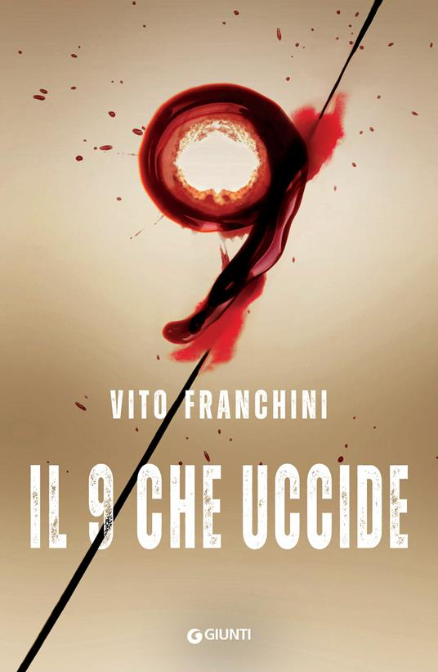

Vito Franchini: 44 anni, origini mantovane, natali persiani e una vita trascorsa a cambiare case, nazioni e continenti. Laureato in legge, ufficiale di polizia giudiziaria, riversa nei suoi scritti anni di esperienza in indagini su vari ambiti criminali, nonché le sue passioni di sempre: musica, antropologia, numerologia. Il predatore di anime (2021), thriller di sorprendente originalità, ha rapidamente scalato le classifiche italiane. Un successo confermato nel 2022 dal sequel Il 9 che uccide.
"Il 9 che uccide": sono passati anni dallo scandalo che ha segnato la carriera di Sabina Mondello, dirigente di polizia, a Roma. Finalmente un nuovo incarico operativo, premiante, la porta a Verona, a capo della Squadra Mobile. Appena giunta in città Sabina si ritrova a gestire il decesso di uno studente universitario, il cui corpo viene rinvenuto all’interno della Facoltà di medicina. Sul momento tutto lascia pensare....

